Муниципальное Бюджетное Дошкольное Образовательное Учреждение

Детский сад №2 «Ласточка»

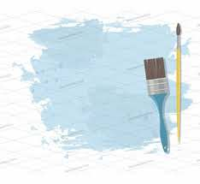

*Альбом*

***«Нетрадиционные техники***

***рисования***

***с детьми раннего возраста»***

Составитель: воспитатель группы раннего возраста

Авдеева Н.В.

пгт Кесова Гора,

202

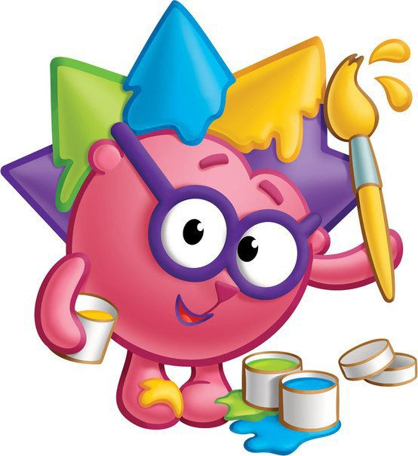*Это правда!*

*Ну что же тут скрывать?*

*Дети любят, очень любят рисовать.*

*На бумаге, на асфальте, на стене*

*И в трамвае на окне.*

*Э. Успенский*

Способности к рисованию появляются у детей в раннем возрасте, когда они рисуют пальчиком на запотевшем стекле или мелком  на обоях. Как известно многим взрослым, что осознанные движения пальцами рук приводят к активации речевой деятельности. Чем больше мы будем уделять внимания этому, тем быстрее будет идти процесс постановки речи. В процессе рисования ребёнок испытывает разнообразные чувства : радуется красивому изображению, которое сам создаёт, огорчается, если что-то не получается.

Существует множество нетрадиционных техник, обучать которым  детей надо с раннего  возраста, постепенно усложняя их. Рисование нетрадиционной техникой  в раннем возрасте:

* способствует снятию детских страхов;
* 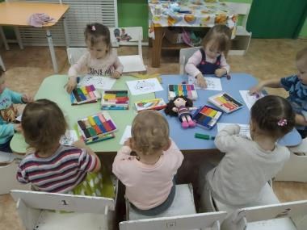развивает уверенность в своих силах;
* развивает пространственное мышление;
* учит детей свободно выражать свой замысел;
* побуждает детей к творческим поискам и решениям;
* учит детей работать с разнообразным материалом;
* развивает чувство композиции, ритма,  колорита,  цвета - восприятия;
* чувство фактурности и объёмности;
* развивает мелкую моторику рук;
* развивает творческие способности, воображение и  полёт фантазии
* во время занятий дети получают эстетическое удовольствие.

Техника «Рисование солью»

1. Выдавите клеем картинку или на заранее подготовленный шаблон.
2. **Посыпьте ее солью**, пока весь клей не будет скрыт. Слегка потрясите поверхность, чтобы лишняя соль спала.
3. Опустите кисть в жидкую краску, затем аккуратно коснитесь до клеевых линий, покрытых солью. Наблюдайте за краской, «магически» расползающейся в разные стороны!
4. При желании можно воспользоваться пипеткой

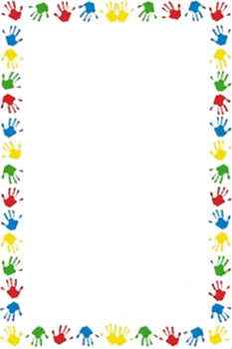

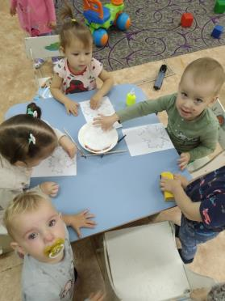

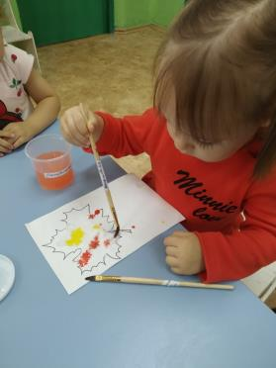

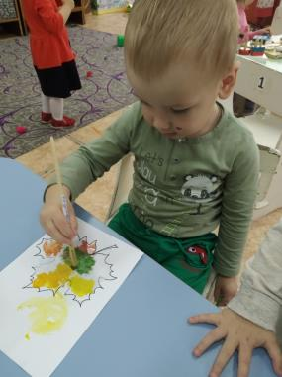

Техника «Рисование пеной для бритья»

1. Необходимо в пену добавить клей ПВА.
2. В пакет с пеной добавляю краску и клей ПВА, смешиваем и получаем мешочек с цветной массой.
3. Завязываем пакет и делаем маленький надрез на уголке пакета. Получается кондитерский мешочек с цветной пеной. Такой пеной можно закрашивать готовые шаблоны или просто рисовать. Даже высохнув, пена полностью не исчезает, а оставляет интересный фактурный рисунок.
4. Можно упростить задачу и макать в пену кисточку и рисовать кистью.



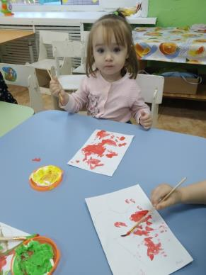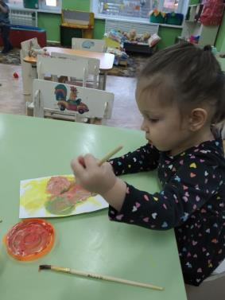

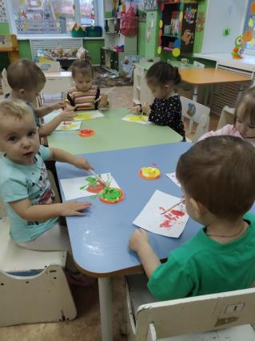

Техника «Отпечаток пальца или ладошки»

1. Ребенок опускает в гуашь ладошку (всю кисть) или окрашивает её с помощью кисточки (с пяти лет).
2. Делает отпечаток на бумаге.
3. Рисуют и правой и левой руками, окрашенными разными цветами.
4. После работы руки вытираются салфеткой, затем гуашь легко смывается.

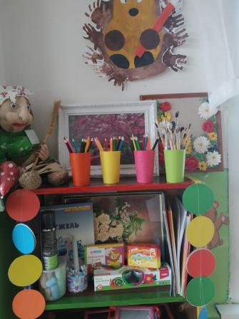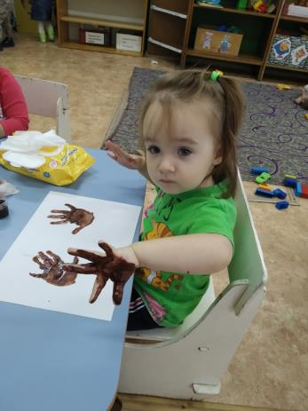

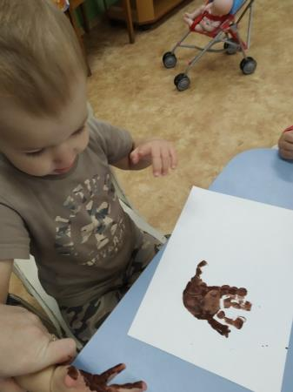

Техника «Рисование свечой»

1. На альбомном листе карандашом легкими движениями нарисовать понравившийся сюжет (карандаш можно не использовать, рисовать сразу свечой).
2. Свечу предварительно заострить при помощи ножа.
3. Обвести рисунок по контуру свечой.
4. При помощи кисти смачиваем альбомный лист и наносим краски по сырому. (Вместо кисти можно использовать кусочек поролона).



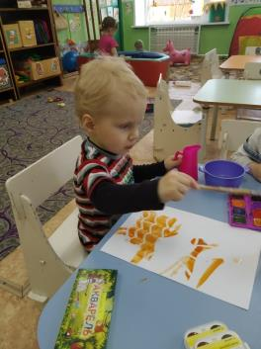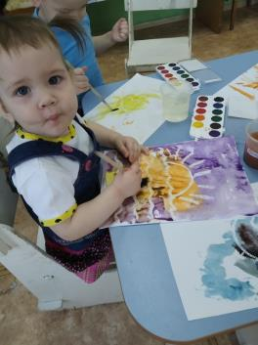

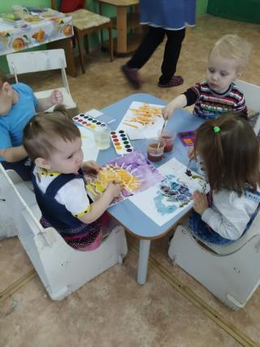

Техника «Рисование поролоновой губкой»

1. Распечатываем понравившийся шаблон.  
2. Вырезаем его (для шаблона, который можно использовать многократно, возьмите картон)  
3. Накладываем шаблон на бумагу (чтобы шаблон не скользил используйте скрепки).  
4. Губку режем на несколько небольших кусочков, обмакиваем в гуашь и начинаем творить.  
5. После высыхания картинку можно дополнить.



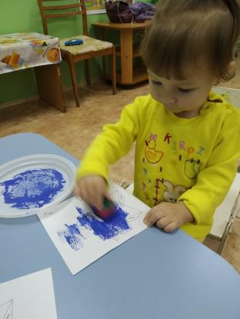

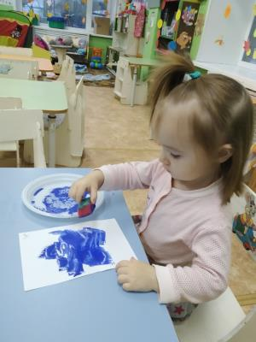

Техника «Рисование вилкой»

1. Сначала нужно нарисовать на листе бумаги любого персонажа, например ёжика
2. Затем развести краску в любой емкости или нанести на губку толстым слоем
3. Помещаем вилку в краску и ставим отпечатки вилки на изображение



